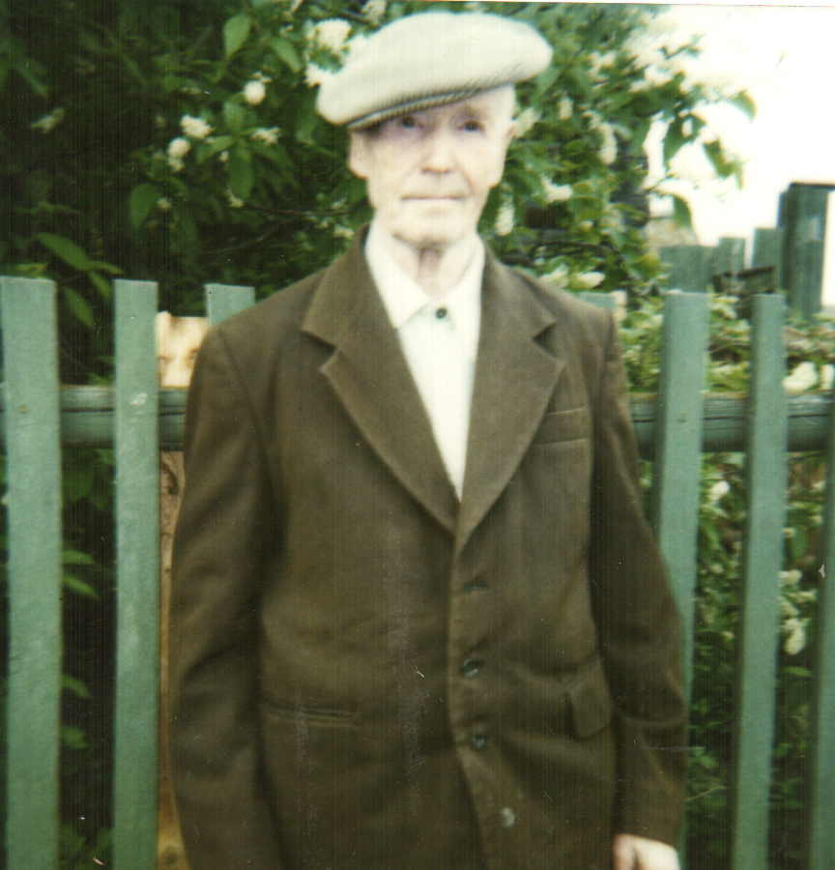

**Морозов Виктор Павлович**

Был призван в армию в 1939 году. Служил на Дальнем Востоке. Был командиром зенитного орудия, старшим сержантом. Участвовал в разгроме Квантунской армии.